ЗАКЛАД ДОШКІЛЬНОЇ ОСВІТИ (ЯСЛА-САДОК)
№1 «ДЗВІНОЧОК» САРНЕНСЬКОЇ МІСЬКОЇ РАДИ

Консультація для батьків:
Профілактика інфекційних захворювань

Підготувала :
старша сестра медична

Катерина Смирнова

Усіх нас оточує величезний світ найдрібніших живих істот, до яких відносяться бактерії, віруси, дріжджі, гриби. Побачити мікроби можна тільки при дуже сильному збільшенні під мікроскопом. Мікроби відрізняються один від одного своїм зовнішнім виглядом. Серед них є мікроби, які мають вигляд кульок, паличок, звитих ниток та спіралей Вони можуть жити та розмножуватися у навколишньому середовищі: воді, повітрі, ґрунті.
Мікроорганізми бувають корисні та патогенні (хвороботворні). Корисні мікроорганізми широко застосовуються у різних галузях харчової, хімічної промисловості, у сільському господарстві, медицині. Так, завдяки молочнокислим бактеріям можна зробити кефір. Просто квашу, ацидофілін, йогурт та інші кисломолочні продукти. На використанні молочнокислої мікрофлори засноване виготовлення сметани, сиру. Все це приклади використання людиною мікроорганізмів, корисних для людини.
До шкідливих відносяться мікроби, які викликають псування продуктів харчування, хвороби у людей, тварин та рослин (патогенні мікроби).
Проникаючи в організм людини чи тварини, мікроорганізми пристосувалися отримувати у ньому необхідні умови для своєї життєдіяльності та розмноження. При цьому вони виділяють токсичні речовини, які здійснюють хвороботворний вплив на організм.
Інфекційні хвороби – розлади здоров'я людей, що викликаються живими збудниками (вірусами, бактеріями, рикетсіями, найпростішими, грибками, гельмінтами, кліщами, іншими патогенними паразитами), продуктами їх життєдіяльності (токсинами), патогенними білками (пріонами), передаються від заражених осіб здоровим і схильні до масового поширення.
Для розвитку інфекційного захворювання необхідна наявність джерела інфекції, механізму передачі інфекції та сприйнятливого організму.
Джерело інфекції – хвора людина або тварина, які мають симптоми інфекційного захворювання та виділяють збудників цього захворювання до навколишнього середовища. Джерелом інфекції також може бути безсимптомний носій – людина, у якої відсутні клінічні прояви захворювання, але яка виділяє до навколишнього середовища збудників.
Механізм передачі інфекції - процес передачі збудників інфекції з організму хворої людини або носія в організм здорової людини.
Збудники інфекції виділяються з організму людини різними шляхами: при диханні, кашлю, чханні, з випорожненнями, через шкіру тощо. Потрапивши до навколишнього середовища, збудники інфекції можуть опинитися на руках, обличчі, одягу, а також на будь-яких предметах навколишнього середовища.
Механізм передачі збудника від хворого до здорового залежить від місця проживання – локалізації – збудника в організмі.
При локалізації у шлунково-кишковому тракті збудник проникає до його організму через рот з водою або їжею, а виділяється з фекальними масами (черевний тиф, паратифи, сальмонельози, дизентерія, холера, деякі гельмінтози). Зараження відбувається при недотриманні правил особистої гігієни (хвороби «брудних рук»), порушенні правил та термінів зберігання продуктів харчування, вживанні немитих овочів та фруктів, некип’яченої питної води з невідомих джерел, недостатній термічній обробці продуктів харчування (м’яса, риби, птиці, яєць), недотриманні чистоти при приготуванні їжі. Такий спосіб передачі збудника називається фекально-оральний (з латини «or» - «рот»).
При локалізації збудника в органах дихання, особливо верхніх дихальних шляхах, збудник потрапляє до організму з повітрям при вдиху та відповідно виділяється з нього при видиху (розмові, кашлю, чханні з повітрям, яке видихається, каплями слини, слизу). Звідси й назва такого шляху передачі – повітряно-крапельний (грип, дифтерія, туберкульоз, вітряна віспа, кір та ін.)
Збудники, вражаючі шкіряні покриви та слизові оболонки, передаються при безпосередньому контакті, а також через предмети побуту та руки (грибкові захворювання шкіри, педикульоз, короста, захворювання, які передаються статевим шляхом). Такий шлях передачі називається контактно-побутовий. Його різновидом є статевий шлях, коли передача збудника відбувається при статевому акті. Таким чином передаються сифіліс, гонорея, трихомоніаз, ВІЛ-інфекції, вірусний гепатит В.
При локалізації збудника в крові його передача відбувається трансмісивним (через укуси крововисмоктуючих комах), а також парентеральним шляхом – через кров при порушенні цілісності шкірних покривів та слизових при медичних маніпуляціях, при пологах (гепатити В та С, ВІЛ-інфекція).
Існує ще п’ятий механізм передачі інфекції - вертикальний – від матері до плоду (гепатити В та С, ВІЛ-інфекція).
Для розповсюдження захворювання, крім джерела та механізму передачі, необхідна ще наявність сприйнятливого організму. За наявності цих трьох складових відбувається епідемічний процес – розповсюдження інфекційного захворювання. Широке розповсюдження якогось інфекційного захворювання називається епідемія.
Профілактику інфекційних хвороб можна проводити шляхом знешкодження джерела інфекції, ліквідацію або розрив шляхів її розповсюдження, або впливаючи на сприйнятливий організм людини з метою створення імунітету.
Знешкодити джерело інфекції можна шляхом:
- раннього її виявлення (при профілактичних медичних оглядах);
- усунення від роботи, пов’язаної з ризиком розповсюдження інфекції;
- своєчасного лікування, а за необхідності - ізоляції;
- якщо джерело тварини або гризуни – через проведення санітарно-ветеринарних заходів.
Розрив шляхів передачі інфекції - це дотримання привал особистої гігієни, санітарно-гігієнічних вимог та протиепідемічного режиму на підприємствах, носіння марлевих пов’язок в період епідемії грипу тощо.
Одним із способів розриву шляхів передачі інфекції є дезінфекція – знищення збудників, переносників інфекційних хвороб шляхом застосування хімічних або фізичних факторів.
Джерелами та переносниками багатьох інфекційних захворювань є гризуни та членистоногі, тому регулювання їх численності шляхом проведення дезінсекційних та дератизаційних заходів також є мірою профілактики цих захворювань.
Дезінсекція – знищення комах, кліщів, вошей тощо - переносників збудників інфекційних хвороб людини, виявлених на суднах, у поїздах, інших транспортних засобах та в контейнерах.
Дератизація – знищення гризунів, які є переносниками збудників інфекційних хвороб людини, виявлених на суднах, у поїздах, інших транспортних засобах та в контейнерах.
Після перенесення деяких інфекційних захворювань в організмі формується стійкий імунітет – несприйнятливість до даного захворювання. В основному це відноситься до захворювань з повітряно-крапельним механізмом передачі. Найбільш дієвим заходом профілактики таких захворювань є вакцинація – введення до організму ослаблених збудників, які не в стані викликати саме захворювання, але при цьому формують стійкий імунітет. Відповідно до діючого законодавства обов’язковими є щеплення, занесені до Календаря профілактичних щеплень в Україні: проти туберкульозу, дифтерії, кашлюку, правця, поліомієліт, кору, краснухи, паротиту.

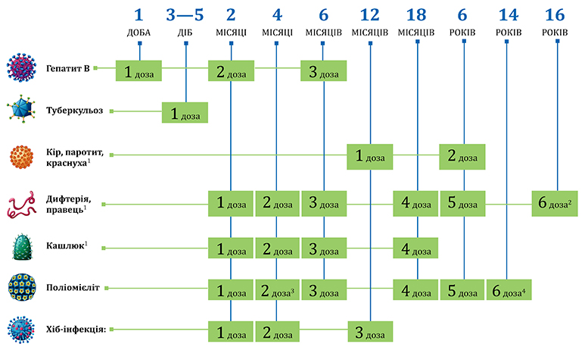
Календар профілактичних щеплень

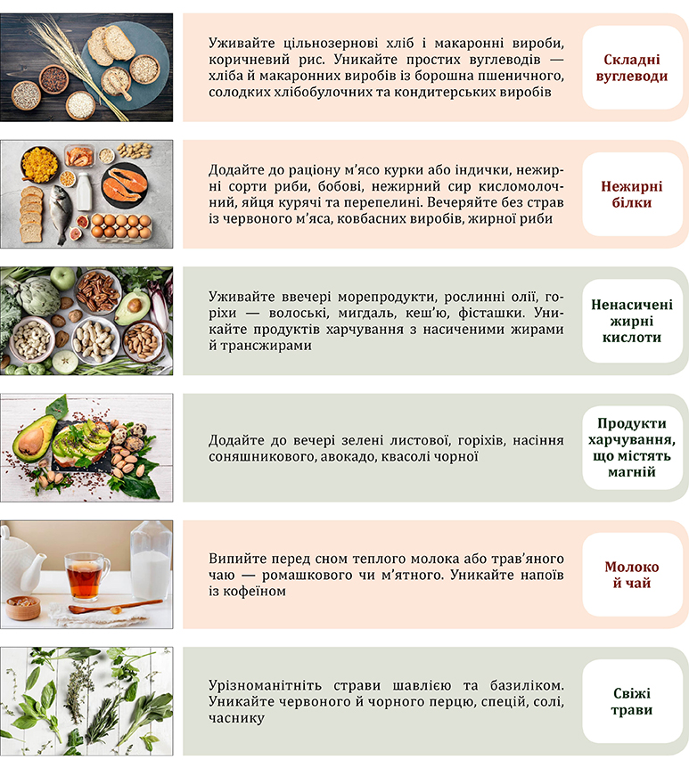
ХАРЧУЄМОСЯ ПРАВИЛЬНО

